吉林省药品“人机对话”
议价谈判操作手册
（企业端）

吉林省公共资源交易中心
2021年7月10日

目 录

一、 系统主要功能 3
二、 系统软件操作 4
2.1用户登录 4
2.2修改登陆密码 5
2.3代表品遴选 5
2.4首次建议价确认 6
2.5企业第一轮人机对话 7
2.6企业第一轮对话确认 8
2.7企业第二轮人机对话 9
2.8企业第二轮对话确认 10
2.9全部产品查看 11

系统主要功能
本手册为企业端《吉林省药品集中采购人机对话系统》相关操作进行说明。
用于演示的数据、图片等全部是模拟数据只用于此演示文稿，无任何其他用途。

系统软件操作

2.1用户登录http://122.143.10.69:8282/
登陆地址：输入用户名密码点击【登陆】按钮
注：用户名与密码同企业在《吉林省药品分类采购系统中》的账号、密码一致。
如下图所示：
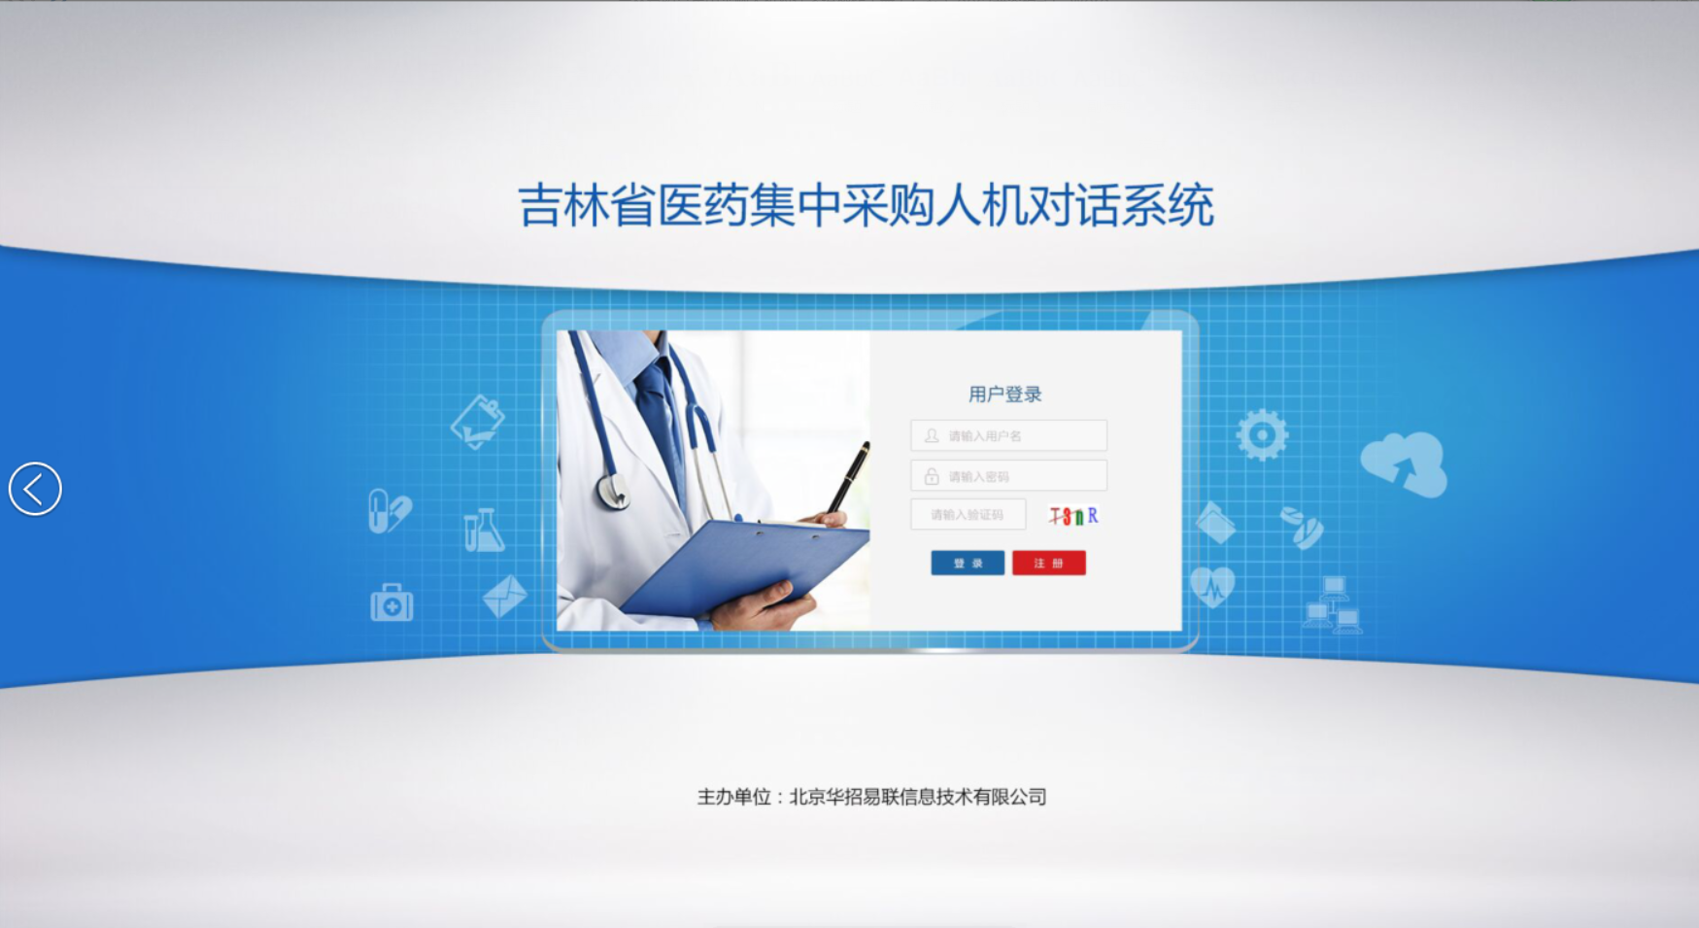

2.2修改登陆密码
企业登录之后，点击右上角“修改密码”在页面中修改登录密码如下图所示：
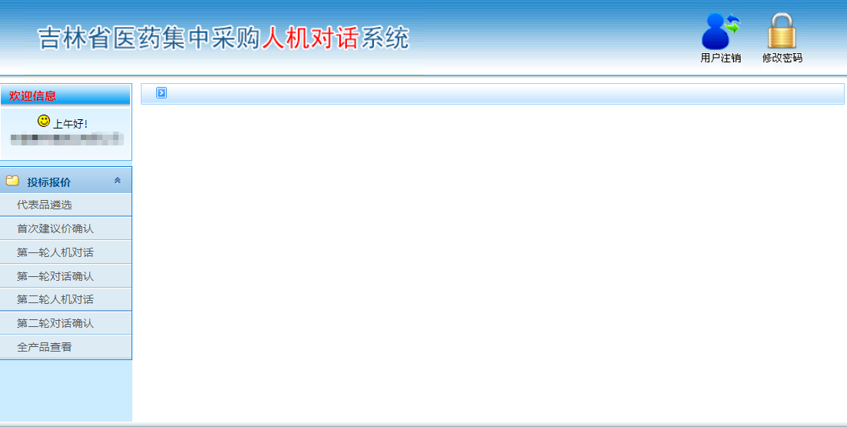
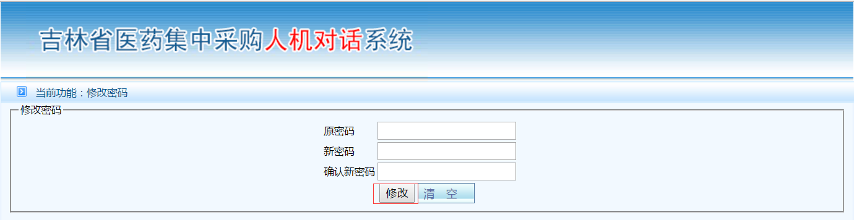

2.3代表品遴选
企业登录之后，点击左侧菜单栏“代表品遴选”在页面中找到自己所要选择的议价代表品，点击“设置为代表品”
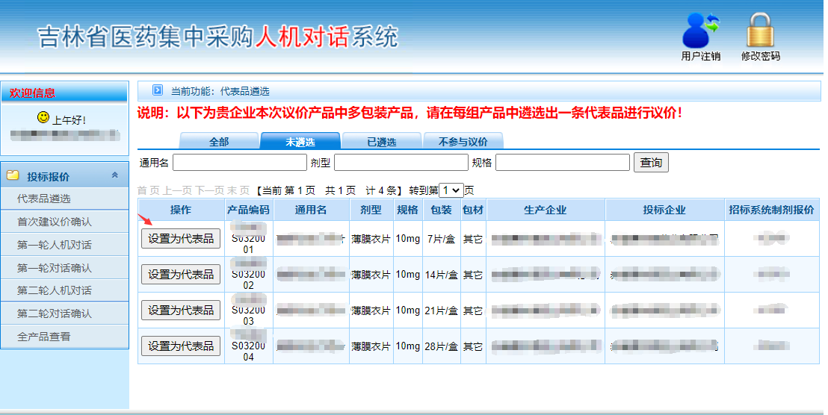
注：1.同组产品只能选择一个为议价代表品。

2.4首次建议价确认
企业登录之后，点击左侧菜单栏“首次建议价确认”在页面中对企业本次议价产品进行首次建议价确认，如果同意建议价点击【企业确认】按钮；如果不同意则点击【企业拒绝】按钮，企业拒绝建议价的产品,企业可进入“第一轮人机对话”页面，给出第一轮人机对话报价。
如下图所示：

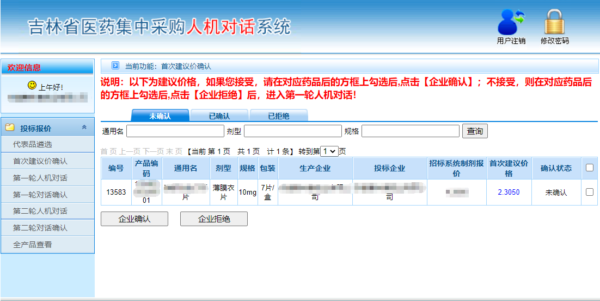

2.5企业第一轮人机对话
点击左侧菜单栏“第一轮人机对话”在页面中对自己需议价的产品填入第一轮报价，点击【提交本页报价】 按钮，提交报价。
如下图所示：
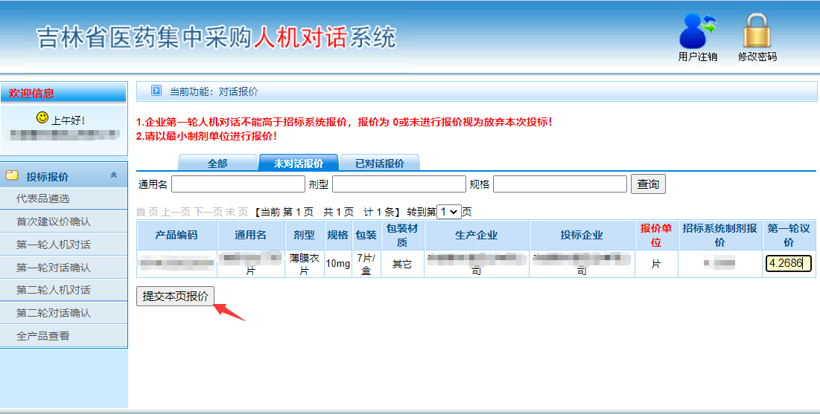
注：1.第一轮人机对话，企业报价不得高于招标系统内报价。
2.第一轮人机对话，企业报价时间截止后，报价为0或者未报价产品，视为企业自动弃标。
3.第一轮人机对话报价提交后，在规定时间内【第一轮对话确认】开关开启后才能进行后续操作。

提交完报价后的产品，可以点击【已对话报价】标签页进行查看。
如下图所示：
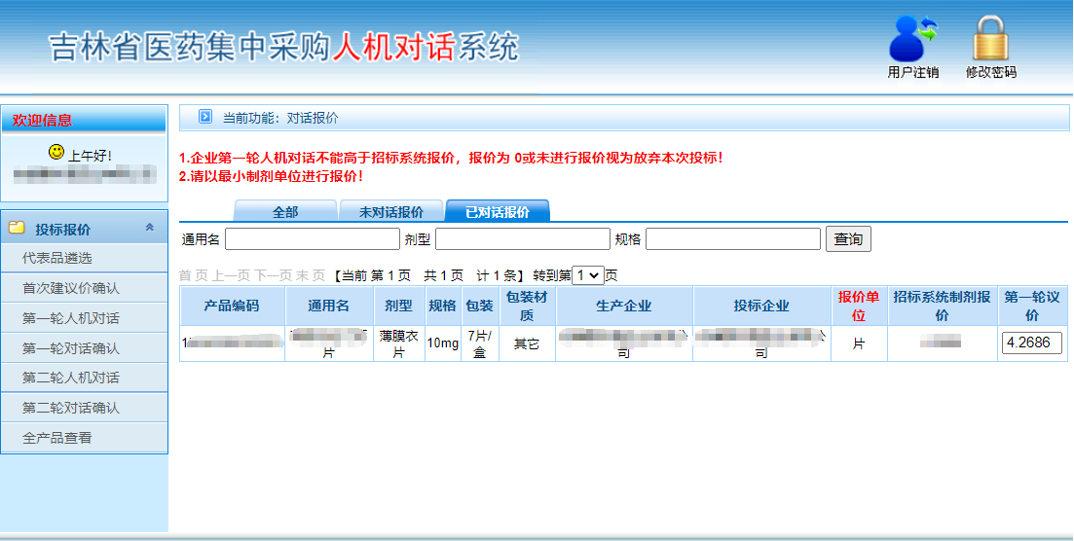

2.6企业第一轮对话确认
【第一轮对话确认】开关开启后，点击左侧菜单栏 “第一轮对话确认”菜单，如果同意专家建议价点击【企业确认】按钮；如果不同意则点击【企业拒绝】按钮，企业拒绝专家建议价的产品,企业可进入“第二轮人机对话”页面，给出第二轮人机对话报价。
如下图所示：
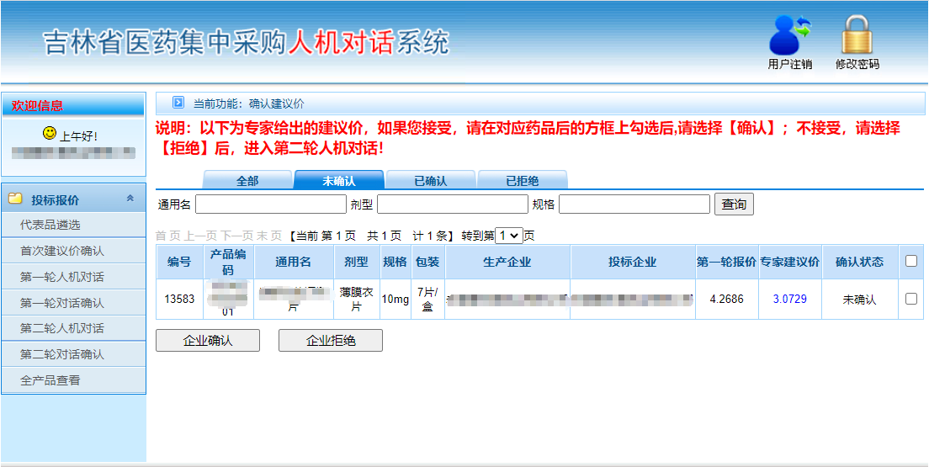

2.7企业第二轮人机对话
企业拒绝专家建议价后，点击左侧菜单栏“第二轮人机对话”在页面中对自己需议价的产品填入第二轮报价，点击【提交本页报价】 按钮，提交报价。
注：1.第二轮人机对话报价，不得高于第一轮人机对话报价。
2.第二轮人机对话，企业报价时间截止后，报价为0或者未报价产品，视为企业自动弃标。
3.第二轮人机对话报价提交后，在规定时间内【第二轮对话确认】开关开启后，才能进行后续操作。
如下图所示：
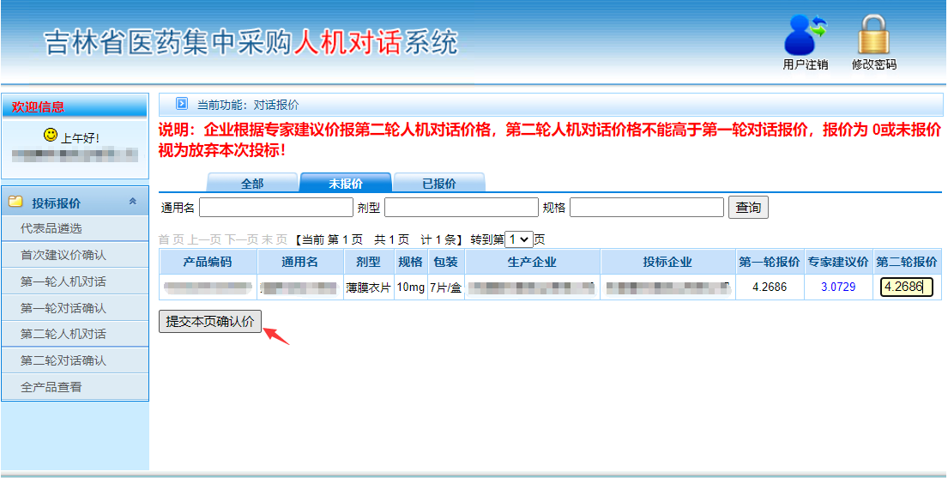

2.8企业第二轮对话确认
【第二轮对话确认】开关开启后, 点击左侧菜单栏 “第二轮对话确认”菜单，如果同意拟中选价，点击【企业确认】按钮；如果不同意，则点击【企业拒绝】按钮。
注：1. 点击【企业拒绝】按钮，视为弃标。
2.既不点击企业确认按钮，也不点击企业拒绝按钮的，视为企业自动弃标。
如下图所示：
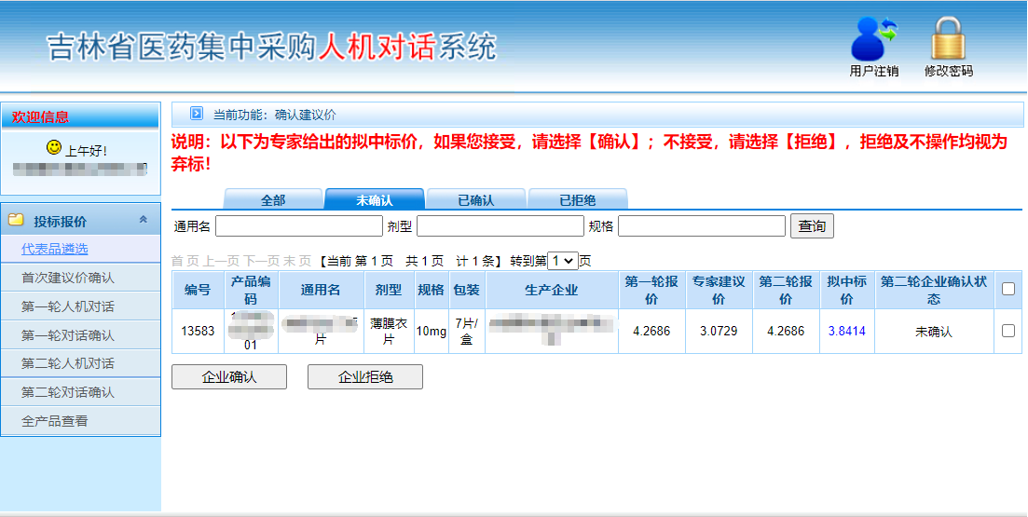

2.9全部产品查看
点击左侧菜单栏 “全部产品查看”菜单，可查看本企业本次议价所有产品信息。
如下图所示：


